学界 | 神经序列模型的动态评估
2017-11-17 机器海岸线
选自arXiv
作者：Ben Krause, Emmanuel Kahembwe, Iain Murray, & Steve Renals等
机器海岸线编译
参与：方建勇
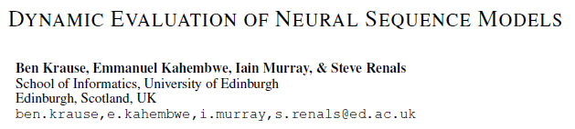
论文链接：https://arxiv.org/pdf/1709.07432
摘要：我们提出使用动态评估来改进神经序列模型的方法。 模型通过基于梯度下降的机制来适应近代历史，使它们将更高的概率分配给重新出现的连续模式。 动态评估在我们的比较中胜过现有的适应方法。 动态评估改善了Penn Treebank和WikiText-2数据集中最先进的字级困惑，分别达到了51.1和44.3，以及text8和Hutter Prize上最先进的字符级交叉熵数据集分别为1.19位/字符和1.08位/字符。
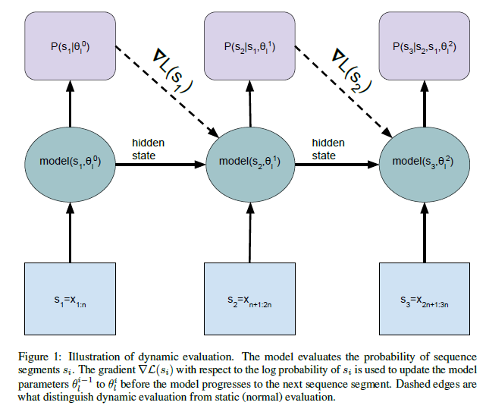
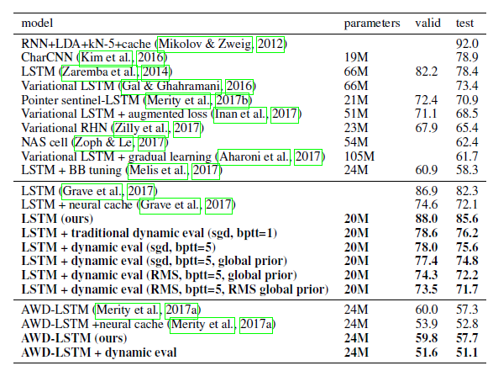
表1：Penn Treebank复杂度。 bptt是指序列段长度。
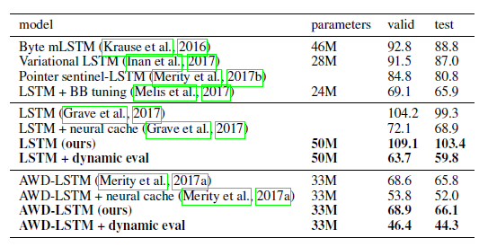
表2：WikiText-2的复杂度。
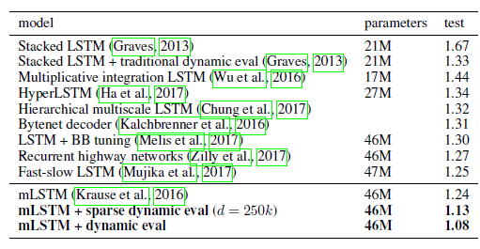
表3：Hutter Prize测试集错误位/字符。。
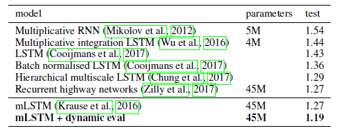
表4：text8测试设置错误位/字符。
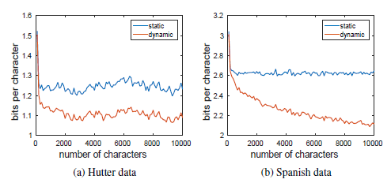
图1：动态评估和静态评估的比特/字符的平均损失与处理字符的数量相关; 来自Hutter Prize测试集（左）和欧洲议会数据集（西班牙语（右））的序列，平均每个测试500次以上。 每个数据点处的损失在长度为100的序列片段上平均，而不是累积的。 请注意两个图中不同的y轴比例。。
本文为机器海岸线编译，转载请联系fangjianyong@zuaa.zju.edu.cn获得授权。
✄------------------------------------------------

